ЗМІСТ

текст

ВСТУП

текст

1 СТАН ПРОБЛЕМИ ТА ПОСТАНОВКА ЗАДАЧ ДОСЛІДЖЕНЬ

1.1. Функціонально-градієнтні матеріали. Метод скінченних елементів і методи розв’язування систем рівнянь.

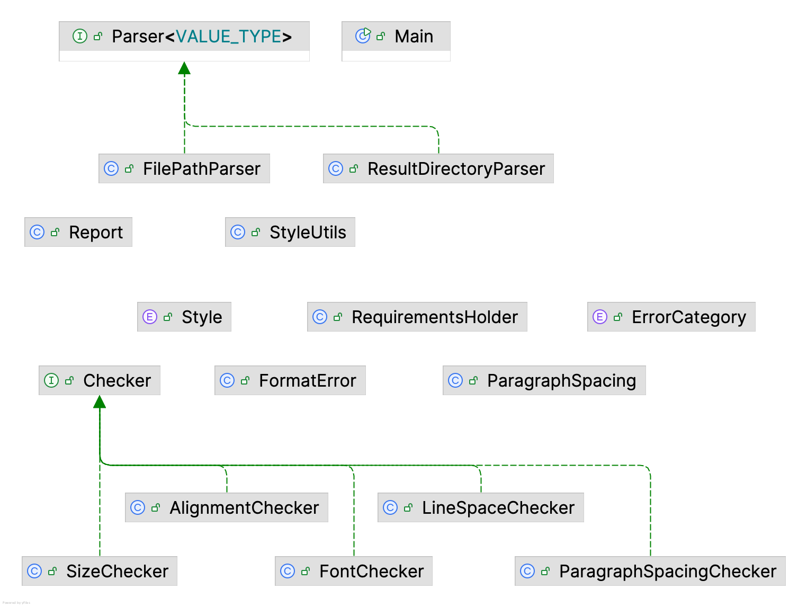Рисунок 1.1 – Підпис в тому ж рядку що і рисунок

Рисунок 1.2 – Підпис в новому рядку, але в тому ж параграфі

Рисунок 1.3 – Підпис в новому параграфі

ВИСНОВКИ

Текст

СПИСОК ДЖЕРЕЛ ІНФОРМАЦІЇ

